编号
附件1
项目类别 | 基础教育综合  改革专项

常州市教育科学“十四五”规划
专项课题申报评审书

课题名称：综合实践活动视域下劳动教育微课程的开发与实施
课题类别： 基础教育综合改革专项
研究方向： 3、素养导向的劳动教育体系构建研究
课题主持人： 沈彩虹 贺维娜
所在单位： 常州市新北区薛家实验小学
申报日期： 2022.01

常州市教育科学规划领导小组办公室
二O二一年一月制
填报说明

1．常州市教育科学“十四五”规划专项课题申报者填写本《申报评审书》。
2．填写前，请先认真阅读《常州市教育科学研究规划课题管理办法（试行）》、《常州市教育科学“十四五”规划课题指南》及申报通知。
3．编号栏目，所有课题申报人不需填写，由市规划办根据评审结果填写。项目类别填写专项课题名称。
4.“研究方向”栏按申报通知中选题方向分类填写，如选题隶属于“普通高中拔尖创新人才培养研究”，则研究方向栏填写“2.普通高中拔尖创新人才培养研究”，其它类别课题以此类推。“课题主持人”不得超过两人。
5．《申报评审书》栏目二“课题研究设计与论证”总字数不宜超过5000字，各栏目空间填写时可根据实际需要调节。《申报评审书》“三、四、五”三个栏目需保持在同一页面内。
6．《申报评审书》一律用A4纸打印或复印，一式两份，左侧装订成册。

常州市教育科学规划领导小组办公室地址：常州市紫荆西路6号；邮编：213000；电话：0519-86696829,86699812。

一、课题研究人员基本信息
课题主持人基本情况(不超过2人)
姓 名(1) |  | 沈彩虹 | 性 别 |  | 女 |  | 民 族 |  | 汉 |  | 出生  年月 | 77年05月
行政职务 |  | 教师发展中心副主任 | 专业技  术职称 |  | 中小学高级 |  |  |  | 研究专长 |  |  | 理论研究  行动研究
最后学历 |  | 本科 | 最后学位 |  | 无
工作单位 |  | 常州市新北区薛家实验小学 |  |  | 手机（必填） |  |  |  | 13775000770
 |  |  |  |  | E-mail（必填） |  |  |  | 407989320@qq.com
姓 名  (2) |  | 贺维娜 | 性 别 |  | 女 |  |  | 民 族 | 汉 |  | 出生  年月 |  |  | 89年 11 月
行政职务 |  | 教师 | 专业技  术职称 |  | 中小学二级 |  |  |  | 研究专长 |  |  |  |  | 理论研究  行动研究
最后学历 |  | 本科 | 最后学位 |  | 文学
工作单位 |  | 常州市新北区薛家实验小学 |  |  | 手机（必填） |  |  |  | 15995009698
 |  |  |  |  | E-mail（必填） |  |  |  | 1503614296@qq.com
课题组成员基本情况（限填10人，不含主持人）
姓 名 |  | 工 作 单 位 |  | 专业技术职称 |  | 研究专长 |  |  |  | 在课题组中的分工
李锋 |  | 常州市新北区薛家实验小学 |  | 中小学一级 |  | 行动研究 |  |  |  | 协助主持人工作；总体负责劳动教育微课程的开发、实施。
牟小青 |  | 常州市新北区薛家实验小学 |  | 中小学二级 |  | 行动研究 |  |  |  | 参与劳动教育微课程的开发、实施；收集整理相关文献资料 。
朱彤 |  | 常州市新北区薛家实验小学 |  | 中小学二级 |  | 行动研究 |  |  |  | 参与劳动教育微课程的开发、实施；负责课题组会议记录。
刘伟莲 |  | 常州市新北区薛家实验小学 |  | 中小学二级 |  | 行动研究 |  |  |  | 参与劳动教育微课程的开发、实施；负责课题相关的调研，对收集的数据进行整合分类，并针对问题提出措施。
方诗琳 |  | 常州市新北区薛家实验小学 |  | 中小学二级 |  | 行动研究 |  |  |  | 参与劳动教育微课程的开发、实施；负责资料的收集、整理。
赵丽倩 |  | 常州市新北区薛家实验小学 |  | 中小学二级 |  | 行动研究 |  |  |  | 参与劳动教育微课程的开发、实施；对研究过程中的问题进行分析，撰写相关论文和反思。
张丹 |  | 常州市新北区薛家实验小学 |  | 中小学二级 |  | 行动研究 |  |  |  | 参与劳动教育微课程的开发、实施；撰写相关论文
王翔 |  | 常州市新北区薛家实验小学 |  | 中小学二级 |  | 行动研究 |  |  |  | 参与劳动教育微课程的开发、实施；撰写相关论文
姜倩 |  | 常州市新北区薛家实验小学 |  | 中小学二级 |  | 行动研究 |  |  |  | 参与劳动教育微课程的开发、实施；撰写相关论文
陈奇 |  | 常州市新北区薛家实验小学 |  | 中小学二级 |  | 行动研究 |  |  |  | 参与劳动教育微课程的开发、实施；撰写相关论文
课题主持人“十三五”教育科研情况
课  题 | 课题名称 |  | 立项部门 |  |  | 立项时间 |  |  |  | 任务分工 |  |  |  |  | 完成情况
课  题 | 《深度学习视域下，小学语文课堂中提升学生言说能力的实践研究》 |  | 常州市新北区教师发展中心 |  |  | 2021.06 |  |  |  | 负责二年级教学研究 |  |  |  |  | 已立项
课  题 | 《家校社共育背景下，提升学生志愿服务能力的实践研究》 |  | 常州市新北区教师发展中心 |  |  | 2020.06 |  |  |  | 主持人 |  |  |  |  | 中期评估
课  题 | 《劳动教育视角下的场馆课程研究》 |  | 常州市新北区教师发展中心 |  |  | 2020.06 |  |  |  | 校外自然类场馆的劳动活动开发 |  |  |  |  | 中期评估
独 立 或 以 第 一 作 者 发 表 或 出 版 的 主 要 论 文 或 著 作（限填10篇） | 论文或著作名称 |  |  |  |  | 发表刊物或出版单位 |  |  |  |  |  |  | 发表或出版时间
独 立 或 以 第 一 作 者 发 表 或 出 版 的 主 要 论 文 或 著 作（限填10篇） | 《志同，方能道合》 |  |  |  |  | 《中小学教育》 |  |  |  |  |  |  | 2020.10
独 立 或 以 第 一 作 者 发 表 或 出 版 的 主 要 论 文 或 著 作（限填10篇） | 《家校社三方联动，构建志愿者活动新机制》 |  |  |  |  | 《家庭教育报·教师论坛》 |  |  |  |  |  |  | 2021年7期
独 立 或 以 第 一 作 者 发 表 或 出 版 的 主 要 论 文 或 著 作（限填10篇） | 《如何推动家校社三方联动的青少年志愿活动》 |  |  |  |  | 《家庭教育报·教师论坛》 |  |  |  |  |  |  | 2021年31期
独 立 或 以 第 一 作 者 发 表 或 出 版 的 主 要 论 文 或 著 作（限填10篇） | 《学生中心理念下小学综合实践开展策略研究》 |  |  |  |  | 《中小学教育》 |  |  |  |  |  |  | 2020.11
独 立 或 以 第 一 作 者 发 表 或 出 版 的 主 要 论 文 或 著 作（限填10篇） | 《小学语文教学中情境教学的应用实践》 |  |  |  |  | 《中小学教育》 |  |  |  |  |  |  | 2020.4
独 立 或 以 第 一 作 者 发 表 或 出 版 的 主 要 论 文 或 著 作（限填10篇） | 《小学语文作文教学中课外阅读的重要性与推进研究》 |  |  |  |  | 《作文成功之路》 |  |  |  |  |  |  | 2019.7
二、课题研究设计与论证
（一）课题的核心概念及其界定
综合实践活动视域指的是依据综合实践活动 “自主性”“实践性”“开放性”“整合性”“连续性”的特点，从学生真实生活和真实发展需要这个视角出发，通过探究、服务、制作、体验等方式来组织和开展活动。综合实践活动作为一门课程，与传统学科课程中的每个科目一样，都是学校课程的重要组成部分。同时，综合实践活动又区别与传统的学科课程。在基础教育课程改革大背景下，综合实践活动作为一个全新的课程领域，改变了人们对传统客车设置和教育教学方式的认识，其在课程内容、课程实施、课程评价等方面都更具自己的特色。因此，作为综合实践领域中的重要组成部分，劳动教育在新课改的浪潮推动下，内涵、地位、价值与形式都与以往有所不同。
劳动教育微课程指的是教师依据具体的劳动教育内容，围绕某一主题，带领学生开发出来的小型校本课程，本课程具备以下特点：时间短、规模小、内容精炼、实施灵活、内容鲜活。
劳动教育微课程通常可以围绕自我劳动教育、家庭劳动教育、学校劳动教育以及社会劳动教育展开。劳动教育实践不是为了劳动而劳动，而是在具体的场景中聚焦真实的问题，放大过程价值，通过劳动体验解决复杂的问题，形成长期的效果。
可以说，综合实践活动与劳动教育都是提高学生整体素质的基本教育形式。综合实践活动视域下的劳动教育不是单一、个别的活动，而是综合性很强的教育活动。劳动教育要求用发展的眼光看待学生，这也体现了综合实践活动的评价方式。
综合实践活动视域下劳动教育微课程的开发与实施就是指教师带领学生把劳动教育内容放在综合实践活动的视角下，立足“家园、校园、田园、职园、创园”，建立儿童全景劳作园之场，整体架构劳动教育微型课程，让学生在微课程主题引领下，依据综合实践活动“观察发现-聚焦问题-建立联系-探究解决-成果呈现-创意评价”六环节开展劳动教育活动，培育学生的健全人格、乐学好学、批判质疑、责任担当、沟通合作、实践创新等六大核心素养，培养学生热情、乐观、好奇、自控、坚毅、感恩、关爱等七大关键品格。在开发、实施的过程中，探索出学校劳动教育的多元化基本实施路径和策略，形成一套符合本校实际、切实可行的劳动教育微课程讲义，并从五个维度（劳动观、劳动技能、劳动习惯、劳动创新、工匠精神）逐步完善劳动教育微课程评价体系，促进学生全面发展；在课题研究的过程中，重构教师发展的三维空间（学习空间、实践空间、评价空间），从而提升课题组员科研能力，打造一支开启劳动教育课程的“双师型”教育团队。
（二）国内外同一研究领域现状与研究的价值
国内外研究领域现状：
国内关于劳动教育的最早研究出现于20世纪末，大量的研究成果在21世纪初以来逐渐涌现。以“劳动教育”为检索词，时间限定为2009-2019年，在中国知网进行检索，共检索出640篇相关文献，对检索结果进行筛选、鉴别、剔除重复后，剩余512条记录中学术期刊481篇，硕士论文31篇。通过对检索出来的文献进行梳理分析，可以发现，学者们的研究主要集中在劳动教育的价值研究、劳动内容研究、现状问题研究和解决劳动教育的路径对策研究4个方面。从这些文献的研究主题来看，既非基础理论性研究，也非实证研究，大多是研究者个人的思考，劳动教育研究的深度和学术严谨性还需要加强。综上所述，国内对于劳动教育的研究呈现出多方面、多角度的特点，这为进一步开展劳动教育方面的研究奠定了良好的基础，但是也存在不足之处，为以后的研究留下了充分的研究空间。不足之处：第一，从研究主题看，劳动教育缺失引起学界的普遍关注，研究的内容大多侧重于问题的解决、路径的构建，而新时代劳动教育的特点、内容、价值等方面的基础性研究偏少。第二，从研究方法看，目前关于劳动教育的研究还处于方兴未艾的探索阶段，不少成果还只是理论层面的探讨，实证性研究较少。第三，从研究对象来看，学界关于劳动教育的研究大多以中小学生为主，关于大学生以及高职生劳动教育的文献非常少。第四，从劳动教育开展的形式开看，部分研究还是将劳动教育简单地理解为除草、保洁等活动，没有体现新时代劳动教育的新内涵，研究缺少时代性和针对性。总体而言，国内劳动教育的研究基本处于初级阶段，较为完善的、系统的研究理论体系尚未构建起来。
国外关于劳动教育的文献研究，在梳理了2014年至2019年国外劳动教育在中小学阶段的英文期刊研究后发现，他们主要集中在职业培训、技术教育、家政学、公民教育、社区服务等方面，国外研究以跨学科研究以及量化研究为主，擅用统计数据分析教师与学生的实操技术和心理变化等方面；在家政学等领域，更关注课程和技术等中微观方面；在技术教育、公民教育等领域，更关注学校整体教学和学生长远发展等宏观方面。这些多视角的研究方式值得国内劳动教育学者参考借鉴。
国内外关于综合实践活动视域于劳动教育的文献大致有170篇。他们认为：劳动教育是全面发展教育的内容之一,随着时代的发展,劳动教育的内容和形式发生了变化.劳动 教育以其特有的方式促进人的身心发展.在新课程背景下,综合实践活动从内涵到特征改变了人们对教学方式的认识,形成了以教师为设计主体的课程.因此,重新 认识劳动教育的内涵,促进劳动教育与综合实践活动的衔接,将有助于推进学生整体素质的提高。
研究价值：
1.认识“劳动”，赋时代特征
苏霍姆林斯基说“人的全面和谐发展必须建立在劳动教育的基础之上，否则教育将无从谈起。劳动，是渗透一切、贯通一切的东西。”今天的劳动教育不仅重视体力锻炼，还应该培养精神品质，释放潜能，劳动教育必须体现“时代特征”。因此，新时代劳动教育课程体系的构建应当正视劳动教育实施中的问题，以融合育人的新时代劳动教育观为引领，在劳动教育课程实施过程中沟通学科教学与课外实践，提升学生劳动素养，促进学生全面发展。
2.回归“劳动”，让教育翻新
在综合实践活动课程视域下构建劳动教育课程体系，回归劳动教育原点，呈现出劳动教育新样态。把师生的需求和建议作为劳动教育的起点，创设有挑战、有意义的项目式活动，让学生体验真实的劳动。通过跨界融合，拓展延伸，多线联动，主题整合，多维体验的方式实现劳动教育的目的。
3.重塑“劳动”，使课程丰富
劳动教育以课程为支点，从课程的视角来重构劳动实践的体系、内容、方式等，保证劳动实践的品质，使劳动教育课程既具有趣味性，又能有效地连接并激发学生的学科学习，从而让劳动教育的内涵和外延都变得丰富起来。
4.创新“劳动”，扬工匠精神
通过开发创造性主题课程，引导学生积极投身于各类劳动实践，从小培养精益求精、踏实肯干的劳动态度和勇于创新、刻苦钻研、一丝不苟的劳动精神，培育和传承工匠精神。
（三）研究目标
1.把劳动教育内容放在综合实践活动的视角下，立足“家园、校园、田园、职园、创园”，建立儿童全景劳作园之场，构建面向全体学生，跨界融合、主题整合、多维体验的劳动教育微课程体系，探索出学校劳动教育的多元化基本实施路径和策略，形成一套符合本校实际，切实可行的劳动教育微课程讲义（校本教材）。
2.提升教师科研能力的同时，打造一支开启劳动教育课程的“双师型”教师团队。
3.通过实施劳动教育微课程，让学生习得必要的劳动知识和技能，提高劳动素养，促进学生形成良好的劳动习惯和积极的劳动态度，引导学生形成崇尚劳动、尊重劳动的价值体认。在劳动教育过程中，培育学生的健全人格、乐学好学、批判质疑、责任担当、沟通合作、实践创新等六大核心素养，并着重培养学生热情、乐观、好奇、自控、坚毅、感恩、关爱等七大关键品格，为学生未来的幸福人生奠基。
（四）研究内容（或子课题设计）
1.综合实践活动视域下劳动教育的现状研究：习近平总书记和党中央、国务院关于加强劳动教育的论述，教育行政部门对新时期劳动教育的要求；中外专家学者有关劳动教育的理论，近期国内外劳动教育课程开发的最新研究动向和成果；国内外有关微课在劳动教育中运用的论文、论著。
2.综合实践活动视域下劳动教育微课程资源开发的研究：立足“家园、校园、田园、职园、创园”，建立儿童全景劳作园之场，构建面向全体学生，跨界融合、主题整合、多维体验的劳动教育微课程体系，构建劳动教育微课程模型，开发课程体系：
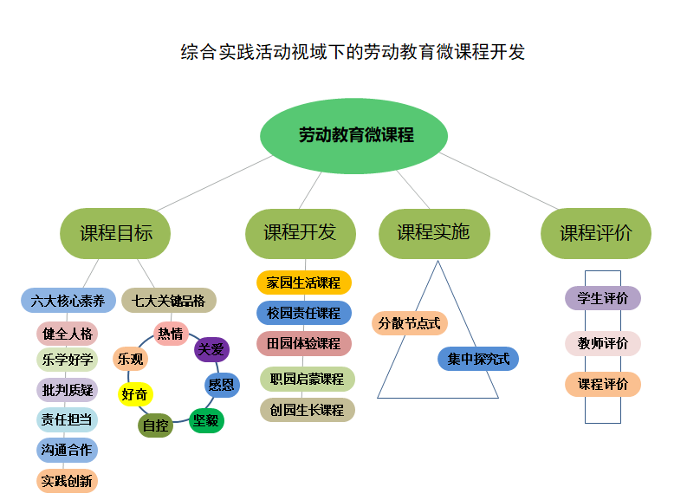
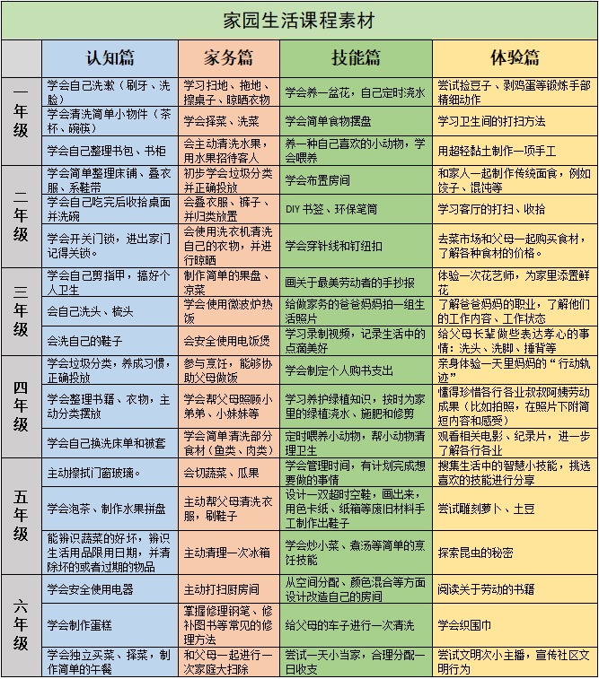

- 对综合实践活动视域下劳动教育微课程的实施策略研究：以好奇心开始，探寻价值和
意义；以问题驱动，持续构建和成长；以动手创造，循环满足和成功；以创新知识，过程适应和联系。
- 对综合实践活动视域下劳动教育微课程实施评价的研究：新时期劳动教育评价应该作为
一种价值召唤。强化激励性与基础性，突出主题性与责任性。要从学生终身发展的角度进行评价，评价不仅要从课程本身（包括实施过程、资料收集、成果展示）来展开，同时也会从劳动素养（包括劳动观、劳动技能、劳动习惯、劳动创新）来考查。

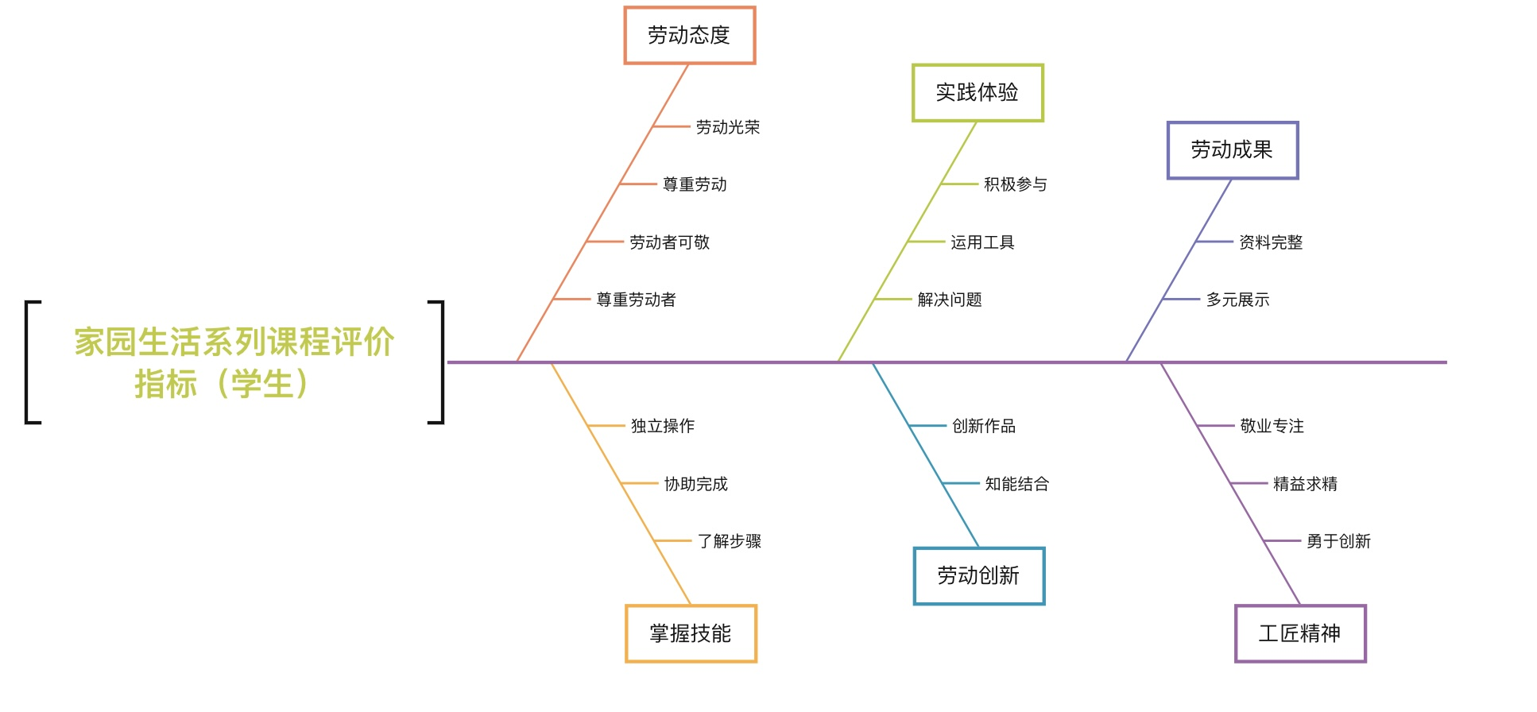

（五）研究方法
1.文献研究法：通过查阅资料研读文献，明确党和国家对劳动教育的总体要求，教育行政部门的具体部署和学科规范，了解国内外劳动教育课程开发的最新研究成果和发展趋势，通过整理归纳形成劳动教育微课程开发的理论基础，并指导我们的课程开发、实施。
2.问卷调查法：通过适切的问卷调查，从学生那里了解综合实践活动课程以及劳动教育实施的现状，收集微课程开发素材信息，从教师那里听取对综合实践活动视域下劳动教育微课程开发的意见建议，收集微课程开发素材。
3.实地访谈法：通过实地走访家长、手工艺人、本地各种“达人”，了解本地有特色的手工、小吃、种植、养殖、科研等项目，以及适合课程开发的现代动手动脑的项目，如3D打印等，为我们课程的开发注入地域特色和时代特征。
4.行动研究法：在开发和实施劳动教育微课程的具体过程中，边实践，边探索，边检验，边完善课程。
5.案例研究法：针对某一类型（某一主题）的微课程进行案例研究，提炼出共性的结论。
6.总结交流法：对研究过程中积累的经验进行分析概括，找出具有推广价值的材料，形成文字资料，并进行区域推广。
（六）实施步骤
1.课题准备阶段（2022.01——2022.06）
（1）广泛收集资料，撰写《课题评审书》
（2）研读文献，整理归纳形成本研究的理论指导。
（3）学习与本课题相关的理论（实践）书籍，撰写读书心得。
2.课题实施阶段（2022.07——2024.06）
（1）调研本校劳动教育课程实施的现状，制定课题研究方案。
（2）设计、论证劳动教育微课程架构，搭建课程体系。
（3）劳动教育微课程开发实施，确定课程素材。
（4）具体开发和实施劳动教育微课程，边实践，边探索，边检验，边完善课程。
3.课题总结阶段（2024.07——2024.12）
（1）对研究过程中积累的经验进行分析概括，找出具有推广价值的材料，整理成文。
（2）完成结题报告。
（3）请相关专家鉴定。
（七）主要观点与可能的创新之处
主要观点：
1.通过劳动教育微课程的开发实施，让学生在劳动实践中树立劳动意识、培养劳动情怀，养成热爱劳动、崇尚劳动、尊重普通劳动者的习惯，在劳动体验中涵养德行、升华人格，充分发挥其价值导向和综合育人功能。
2.本校地理位置处于城乡结合部，贴近学生实际的劳动教育主题较多，开发劳动教育微课程符合学校校情，能最大化发挥劳动教育的育人价值。
3.劳动教育微课程，虽然内容“微”小，但活动形式丰富，还具备序列性，格局较大。
创新之处：
1.劳动教育与综合实践活动的衔接，体现了多课程整合，更注重综合性和实践性。
2.劳动教育以微课程的形式落实，体现了序列设计。
3.劳动教育微课程更紧贴学生生活实际，不受时空限制，深受学生喜爱。
4.劳动教育微课程主题集中，可微型项目化实施，体现了小切口大纵深的特点，可操作性强。
5.劳动教育微课程打破以课堂为主阵地的限制，把家庭、学校、社会紧密联系起来。
（八）预期研究成果
 | 成果名称 | 成果形式 | 完成时间 | 责任人
阶段成果  （限5项） | 课题及关键词文献综述合集 | 资料集 | 2022.06 | 贺维娜
阶段成果  （限5项） | 劳动教育微课程方案、讲义 | 资料集 | 2022.06——2024.06 | 课题组成员
阶段成果  （限5项） | 中期研究报告 | 研究报告 | 2023.06 | 沈彩虹
阶段成果  （限5项） | 学生研究性学习报告 | 研究报告 | 2022.06——2024.06 | 课题组成员
阶段成果  （限5项） | 教研精品课例 | 课例 | 2022.06——2024.06 | 课题组成员
最终成果  （限3项） | 结题报告 | 研究报告 | 2024.06——2024.12 | 沈彩虹  贺维娜
最终成果  （限3项） | 学生研究性学习报告 | 报告集 | 2024.06——2024.12 | 课题组成员
最终成果  （限3项） | 教师论文案例汇总 | 论文集 | 2024.06——2024.12 | 课题组成员
（九）课题研究的可行性分析（包括：①主持人、核心成员的学术或学科背景、研究经历、研究能力、研究成果；②研究基础，包括围绕本课题所开展的文献搜集、先期调研和已有相关成果等；③完成研究任务的保障条件，包括研究资料的获得、研究经费的筹措、研究时间的保障等。）
1.主持人、核心成员的学术或学科背景、研究经历、研究能力、研究成果
课题主持人沈彩虹曾获得“常州市特级班主任”“全国优秀科技辅导员”“常州市劳动教育优秀指导老师”《常州市社会志愿服务优秀指导老师》等荣誉称号，2014年起领衔校级班主任工作室，2020年领衔区级名班主任工作室，主持区级课题《家校社共育背景下，提升学生志愿服务能力的实践研究》，拥有较为丰富的主持经验和教师培训经验，在各级各类杂志发表多篇论文，具有较强的科研能力，且从2019年起负责学校的劳动教育课程实施，参与了学校劳动教育实施方案的策划、各年段劳动教育清单的编写、劳动教育校本课程的开发。
课题主持人贺维娜增获得“常州市薛家镇最美教师”称号，2016年起撰写《布约儿童》、《亲亲端午节》、《千变万化的纸》等研究性小课题并获奖。2020年加入新北区名教师工作室，系统学习“场馆课程”，在此期间科研能力有所提升，同时对综合实践活动课程的认识和理解也逐渐加深。2021年加入小学劳动教育课程的策划、开发与编写。
参加课题研究的核心成员均对综合实践活动视域下劳动教育微课程开发和实施感兴趣，在《关于全面加强新时代大中小学劳动教育的意见》指导下，期盼对劳动教育课程有进一步的研究和实践。课题组老师年轻有活力，工作热情高，虽然大部分老师工作年限不长，但是在日常的工作中责任性非常强，特别关注学生的成长，班级各项活动也开展的丰富多彩，也善于向新的领域进行探索，不怕累不怕苦，是一群具有教育情怀的老师，他们有发展的愿望和较强的研究意识。
2.研究基础
围绕本课题，课题组相关人员已经对国内外有关劳动教育以及与课题相关的关键词文献进行检索、收集、整理；课题组成员已经认真学习了《关于全面加强新时代大中小学劳动教育的意见》，并对相关理论书籍《劳动教育课程实施与评价》、《劳动·创造·幸福——创造性劳动项目设计与实施指南》等也进行提前学习；学校已有劳动教育校本课程获得常州市一等奖。
3.研究保障
实验基础：学校对劳动教育的实施非常重视，已经在低年级专门开设了“劳动教育课”，并排入课表；中高年级也把各年段劳动教育清单纳入到综合实践活动课程中；学校目前有专门的“无土栽培实验室”，每个班级设置了“一米阳光种植箱”，另外本部校区“快乐小厨房”和“小农场”正在建设中，为后期劳动教育微课程的开发实施提供了更多的研究保障。
财力保障：我校在课题研究经费上有专项投入，确保课题研究的顺利进行，优先派送课题组成员参观、培训。
时间保证：健全研究组织，确立研究制度，确保课题研究时间，保证课题研究活动顺利、正常开展。
设备齐全：有专门的录播室，研究中的优秀课例能够录制并保存
三、课题主持人所在单位意见
本单位完全了解常州市教育科学规划领导小组办公室有关“十四五”规划课题管理的精神，保证课题主持人所填写的《申报评审书》内容属实，课题主持人和参与研究者的政治素质、业务能力适合承担本课题研究工作。同意申报。
在该课题研究周期内，本单位愿意为该项研究提供研究便利，如课题获准立项，本单位愿意根据课题研究所涉研究任务，提供适量的研究经费。

单位负责人（签名、盖章）：
年 月 日

四、常州市教育科学规划领导小组办公室意见
（公章） 单位负责人（签名）：

年 月 日

参考文献：
[1]曾文婕. 微型课程:校本课程开发的新方向[J]. 教育科学研究, 2009, 000(002):48-52.
[2]袁志芬. 微型课程概念辨析[J]. 教学与管理, 2014.
[3]赵继学. 近年国内关于劳动教育的研究综述与展望[J]. 科技资讯, 2020, 18(21):3.
[4]邸磊, 叶一粟. 国外中小学劳动教育期刊综述[J]. 管理观察, 2020(26):3.

